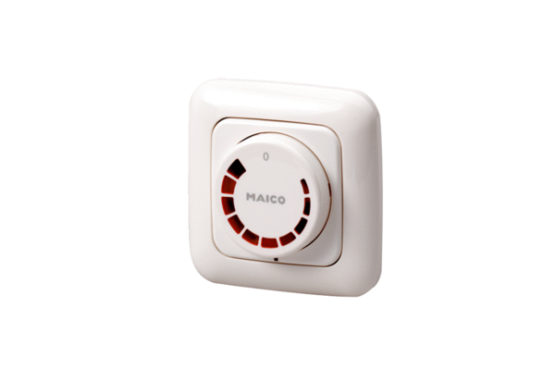Регулятор скорости вращения STU 2,5Комплект поставки: 1 штукАссортимент: C
Номер артикула: 0157.0815Изготовитель: MAICO

